***Profesor de Ed. Religiosa***

***: Sánchez Lesma, santos***

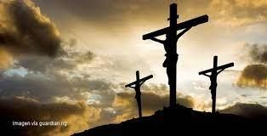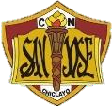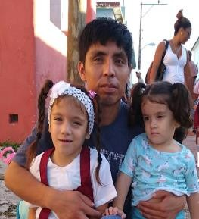

I.E. “SAN JOSÉ”

-Chiclayo-

“ACOMPAÑAMOS A JESÚS EN

**ACTIVIDAD N° 02**

SEMANA SANTA”

|  |  |  |  |  |  |
| --- | --- | --- | --- | --- | --- |
| PROPÓSITOS DE APRENDIZAJE | |  | | | |
| **COMPETENCIAS** | **CAPACIDADES** | | **DESEMPEÑO NACIONAL** | **CRITERIO DE EVALUACIÓN** | **EVIDENCIA/**  **PRODUCCIÓN** |
| Construye su  identidad como persona humana, amada por Dios, digna, libre y trascendente, comprendiendo la doctrina de su propia religión, abierto al diálogo con las que le son  cercanas. | Conoce a Dios y asume su identidad religiosa y espiritual como persona libre y trascendente. | | Comprende que Jesucristo es la plenitud de la revelación y el cumplimiento de las promesas de salvación a la luz del evangelio. | Comprende la importancia de vivenciar el tiempo de Semana Santa reflexionando cada día del triduo pascual, respondiendo preguntas y escribiendo una oración breve, donde pida por los hermanos damnificados de las lluvias, la protección de su familia y escuela; asumiendo una mejor convivencia armoniosa y segura a partir de las enseñanzas de  Jesucristo. | 1. Responde un cuestionario de preguntas sobre el triduo pascual. 2. Comenta y elabora argumentos en familia sobre semana santa. 3. Mensaje de reflexión. |
| Cultiva y valora las manifestaciones religiosas de su entorno argumentando su fe de manera comprensible y respetuosa. | | Expresa su fe participando en las celebraciones propias de su comunidad con una actitud de diálogo y respeto mutuo entre las diversas creencias religiosas. |
| **LISTA DE COTEJO** | | | | | |

|  |  |  |
| --- | --- | --- |
| OBSERVAMOS LA REALIDAD | |  |
|  | Renán creció siendo un hombre con muchos sueños y metas muy claras. En el 2007 postuló a una beca para estudiar medicina en Cuba, y logró obtenerla después de muchas noches de estudio. Haciendo el sacrificio de tener que dejar a sus padres, partió en busca de un mejor futuro, jurándose a sí mismo que iba a volver para aportar con sus conocimientos a mejorar la calidad de la salud de las familias más vulnerables.  Más de 10 años después, Renán ya no era estudiante, ahora era todo un médico; tampoco era solo hijo, ahora era padre. “Tengo dos hijas, Nicole que va a cumplir 6 años y Renata de 3. Ser su padre es algo maravilloso, poder verlas crecer me motiva a dar lo mejor de mí cuando atiendo a mis pacientes, es como si en cada uno de ellos viera a mis hijas” cuenta. | |
| Renán volvió a enfrentarse a la difícil decisión de tener que dejar a sus seres queridos para ayudar a niños vulnerables de la tierra que lo vio nacer, Ayacucho. Él regresó a Perú para unirse al equipo del Centro de salud de Acos Vinchus, tal como lo había prometido. Sus hijas se quedaron en Cuba y cada 6 meses va a visitarlas para poder pasar el mayor tiempo con ellas, hablarles de cómo su trabajo beneficia a muchos niños y niñas como ellas, y para darles lo mejor en el poco tiempo que pueden estar juntos.  “Mis hijas me dicen que cuando sean grandes quieren ser como yo; eso me inspira mucho”. “Cuando veo un niño en Acos Vinchus trato de darle la mejor atención, y es que hay un vínculo que siempre vamos a tener; cuando eres padre siempre vas a ver a tus hijos en otros niños y uno va a desear también que esos niños tenga las mismas oportunidades”. Si le preguntas a Renán, cuál es su mayor enseñanza, él te responderá que “para poder estudiar medicina, lo único que debes de tener es vocación de servicio”, incluso tomando decisiones difíciles como el estar tan lejos de sus hijas para brindar oportunidades y calidad de vida a otras niños como ellas. “Ellas siempre están conmigo, en el rostro de cada niño que atiendo y en sus sonrisas de agradecimiento”. Papá solo hay uno, y las hijas de Renán lo saben. | | |

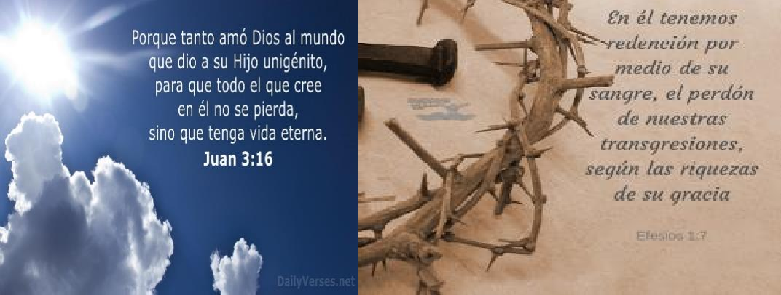

DESARROLLAMOS NUESTRO PENSAMIENTO CRÍTICO

**RESPONDO**

1. **¿Por qué Dios a pesar de nuestros pecados no nos ha condenado?**
2. **Según los textos, ¿De qué forma obtenemos la redención o vida eterna?**
3. **Cristo, ya murió por mis pecados, ahora ¿Qué tengo que hacer yo para purificar mi alma espiritual?**

ESCUCHEMOS LA VOZ DE DIOS

**RESPONDO**

1. **¿Cuál era su sueño y metas de Renán? ¿Qué hizo para lograrlo?**
2. **¿Qué valores se resaltan en esta historia? ¿con qué valor te quedarías tú?**
3. **¿Conoces de alguna persona del Nuevo Testamento que también se haya sacrificado por todos nosotros? ¿quién es? ¿qué sabemos de Él?**
4. **¿Por qué Jesús decide sacrificar su vida por nuestros pecados?**
5. **¿Se puede reemplazar la Semana Santa por actividades deportivas, gastronómicas o festividades? ¿Por qué?**

PROFUNDIZAMOS LAS ENSEÑANZAS DE DIOS

# LO QUE TODO BUEN CRISTIANO DEBE SABER SOBRE LA SEMANA SANTA

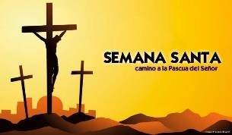La Semana Santa es el momento litúrgico más intenso de todo el año. Sin embargo, para muchos católicos se ha convertido sólo en una ocasión de descanso y diversión. Se olvidan de lo esencial: esta semana la debemos dedicar a la oración y la reflexión en los misterios de la Pasión y Muerte de Jesús para aprovechar todas las gracias que esto nos trae.

Esta semana comienza con el Domingo de Ramos y termina con el Domingo de Pascua. Vivir la Semana Santa es acompañar a Jesús con nuestra oración, sacrificios y el arrepentimiento de nuestros pecados. Asistir al Sacramento de la Penitencia en estos días para morir al pecado y resucitar con Cristo el día de Pascua. Lo importante de este tiempo no es el recordar con tristeza lo que Cristo padeció, sino entender por qué murió y resucitó. Es celebrar y revivir su entrega a la muerte por amor a nosotros y el poder de su Resurrección.

**DOMINGO DE RAMOS: (Mc. 11, 1-11)**

La Semana Santa comienza con el domingo de Ramos, en el que se celebra **la entrada triunfal de Jesús a Jerusalén**, aclamado como Mesías por los habitantes de Jerusalén. Hoy en día se recuerda este acontecimiento en la procesión de palmas por los fieles, en la Misa de Domingo de Ramos.

### JUEVES SANTO:

#### Lavado de pies: (Jn. 13, 2-31):

Antes de celebrar la Cena Pascual, Jesús lavó los pies de sus discípulos, como actitud de servicio, ya que “Jesús vino a servir y no a ser servido”.

#### Última Cena: (Mc. 14, 12-25)

Jesús preparó con sus discípulos la Cena Pascual, que era una fiesta tradicional en la que celebraban la salida de Egipto, “el paso de la esclavitud a la liberación”, “cuando se sacrificaba el cordero pascual”. Los discípulos prepararon todo tal como les indicó Jesús. En la Última Cena Jesús aclara el sentido de su Pasión: la Salvación, ya que Él sería el nuevo cordero pascual. En la Última Cena Jesús instituyó: **El sacramento del Orden Sacerdotal** (Jesús fue el primer sacerdote), y **el sacramento de La Eucaristía** (fue la primera Misa) y también nos entregó **un mandamiento nuevo: “Ámense unos a otros como Yo les he amado”.**

#### Oración en el huerto y captura de Jesús (Mc. 14, 26-50):

Después de la cena Pascual, Jesús se dirigió junto a sus discípulos al huerto de Getsemaní, a orar, esta fue su noche amarga en la que sintió miedo y angustia, oraba a su Padre para que tuviera la fuerza necesaria para cumplir con su misión, mientras que sus discípulos se quedaron dormidos.

Esa noche anunció a Pedro que lo negaría 3 veces antes de que cante el gallo. Fue traicionado por Judas con un beso y fue arrestado.

### VIERNES SANTO:

La indicación es que el pueblo de Dios haga ayuno y abstinencia de carne. Toda la Iglesia permanece en un profundo silencio orante. Las reflexiones se vuelven todas para la pasión por la cual pasa el Señor, por amor a cada uno de los hombres, para la salvación de la humanidad y en obediencia al Padre. Dentro de este silencio, se inicia la celebración de la Pasión y Muerte del Señor.

Ese día recordamos la Pasión de Nuestro Señor: Su prisión, los interrogatorios de Herodes y Pilato; la flagelación, la coronación de espinas y la crucifixión. Lo conmemoramos con un Vía Crucis solemne y con la ceremonia de la Adoración de la Cruz.

#### El proceso de Jesús. (Mt. 26, 57-67. 27,11-26)

Jesús compareció ante dos tribunales, primero ante el Consejo Supremo de los judíos, donde fue acusado de blasfemia o sea de insultar a Dios. Después compareció ante el gobernador romano, Pilato, y esta vez lo trataron de agitador político, condenándolo a morir crucificado a pedido del pueblo, al mismo tiempo el pueblo pidió soltar a Barrabás. Jesús fue azotado.

#### El camino a la cruz y muerte de Jesús (Mt. 27, 27-50)

Los soldados le quitaron sus vestidos, le pusieron una capa roja y una corona de espinas, se burlaron y lo escupieron, Jesús fue tratado como el peor delincuente de aquella época. Empezó así su vía crucis, camino al Gólgota o Calvario, donde lo crucificaron junto a dos ladrones, Jesús murió a las tres de la tarde. Al pie de la Cruz estaba su madre y su discípulo más querido: Juan. Antes de morir Jesús nos entregó a María como nuestra madre, cuando le dijo: “mujer ahí tienes a tu hijo, hijo ahí tienes a tu madre”.

#### Después de su muerte y sepultura (Mt. 27, 51-61)

Al morir Jesús se rasgaron las cortinas del templo, tembló la tierra, se partieron las rocas, los sepulcros se abrieron y resucitaron varias personas; lo que causó gran temor e incertidumbre a la gente. José de Arimatea pidió el cuerpo de Jesús a Pilato, envolvió su cuerpo en sábanas y lo colocó en un sepulcro.

# Profesor de Ed. Religiosa: Sánchez Lesma, santos

### SÁBADO SANTO O SÁBADO DE GLORIA:

Se recuerda el día que pasó entre la muerte y la Resurrección de Jesús. Es un día de luto y tristeza pues no tenemos a Jesús entre nosotros. Las imágenes se cubren y los sagrarios están abiertos. Por la noche se lleva a cabo una vigilia pascual para celebrar la Resurrección de Jesús. Vigilia quiere decir “la tarde y noche anteriores a una fiesta.” En esta celebración se acostumbra bendecir el agua y encender las velas en señal de la Resurrección de Cristo, la gran fiesta de los católicos.

**La esperanza de la Resurrección (Mt. 27, 62-66)**

## Por orden de Pilato aseguraron el sepulcro y pusieron guardias, ya que temían que se cumpliera lo que Jesús había anunciado, que resucitaría al tercer día.

**DOMINGO DE RESURRECCIÓN O DOMINGO DE PASCUA:** (**Lc. 24, 1-35)**

Es el día más importante y más alegre para todos nosotros, los católicos, ya que Jesús venció a la muerte y nos dio la vida. Esto quiere decir que Cristo nos da la oportunidad de salvarnos, de entrar al Cielo y vivir siempre felices en compañía de Dios. Pascua es el paso de la muerte a la vida.



**CHICOS, ATENTOS CON EL RETO O EVIDENCIA QUE PRESENTARÁS**

1. **Con ayuda de tu Biblia física o virtual responde un cuestionario de preguntas**

**sobre el triduo pascual.**

1. **Comenta y elabora argumentos en familia sobre la importancia de acompañar a Jesús en semana santa (jueves santo-viernes santo-sábado de gloria-domingo de resurrección) en la parroquia más cercana de tu localidad.**
2. **Escribe un mensaje de reflexión por semana santa a la familia sanjosefina.**
3. **Escribe una oración pidiendo por los hermanos damnificados por las lluvias.**

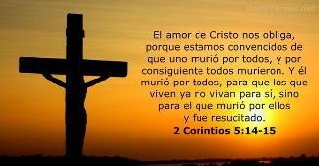

Lee el texto bíblico de 2

Corintios 5, 14-

15 y reflexiona y trázate compromisos personales por semana Santa.

***Profesor de Ed. Religiosa: Sánchez Lesma, santos***